MEXICO COLONIAL

10 DÍAS / 9 NOCHES
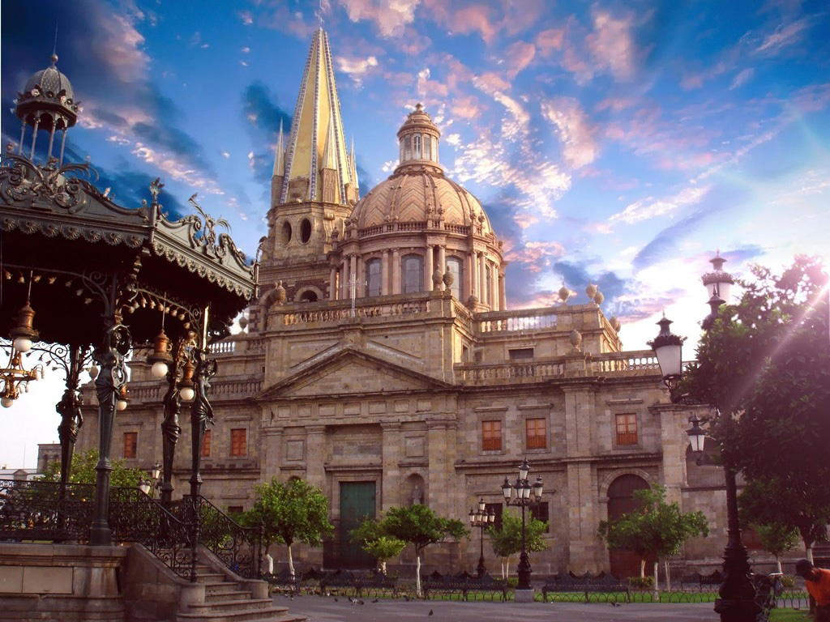

SALIDAS TODOS LOS JUEVES

Día 01 Jueves. BOGOTA- CIUDAD DE MEXICO
A la hora oportuna presentación en el aeropuerto El Dorado para abordar el vuelo con destino a México. A la llegada recibimiento en el Aeropuerto de México y traslado al hotel. Alojamiento.

Día 02 Viernes. CIUDAD DE MEXICO (Visita de la ciudad Opera diario excepto Domingos)
La primera parte es a pie. La Plaza de la Constitución o Zócalo, es la tercera plaza más grande del mundo. A sus costados encontraremos los primeros atractivos que visitaremos. Entraremos (de ser posible) a el Palacio Nacional, situado en la Plaza de la Constitución o Zócalo, donde en el cubo de la escalinata admiraremos los famosos murales de Diego Rivera, y nuestro guía nos dará una amplia panorámica a través de ellos de la historia de México. Después entraremos a La Catedral Metropolitana, la iglesia más grande de Latinoamérica, y donde podremos apreciar entre otras cosas, al famoso “Señor del Veneno” o “Cristo Negro” que dicen que es muy milagroso. Al costado de la Catedral se encuentran las ruinas de Templo Mayor, que es justamente el corazón del nacimiento de la Gran Tenochtitlán, las cuales veremos desde fuera.
Nos trasladaremos en el vehículo a la Plaza de las Tres Culturas, que muestra vestigios de construcciones prehispánicas, coloniales y modernas. Encontramos en este lugar la Iglesia donde fue bautizado San Juan Diego, así como la explanada donde se dieron los sucesos de la matanza de estudiantes en 1968. Desde afuera nuestro guía nos mostrará y explicará los principales puntos. Pasamos a un Mercado de Artesanías, para una visita de aproximadamente 30 minutos, a fin de que nuestros pasajeros puedan adquirir sus recuerdos y regalos típicos.
A partir de aquí, admiraremos desde el vehículo el Paseo de la Reforma con su monumento a la Independencia llamado comúnmente “El Ángel”. En caso de que las autoridades lo permitan podremos bajar a tomarnos una fotografía con el monumento más importante de México.
Continuaremos por Reforma para ubicar y admirar desde el vehículo el Bosque de Chapultepec donde se localizan el Castillo que fue residencia del emperador Maximiliano y de presidentes mexicanos, el Lago, el Auditorio Nacional y el museo de Antropología. No hay parada en estos sitios. Alojamiento.

Día 03 Sábado. CIUDAD DE MEXICO
Desayuno. El recorrido inicia con la Basílica de Guadalupe, uno de los santuarios más frecuentado por los fieles católicos de todo el mundo, situada en el cerro del Tepeyac. Se podrá apreciar el ayate de Juan Diego con la imagen de la Virgen de Guadalupe. Tiempo para asistir a la Misa Continuación hacia Teotihuacan con parada en una tienda de artesanías donde se elaboran trabajos textiles y artesanías en piedras como la obsidiana y el jade. Visita de las Pirámides del Sol y la Luna, la Ciudadela con su templo a Quetzalcóatl, la Avenida de los Muertos y el Templo del Jaguar. Regreso al hotel y alojamiento.

Día 04 Domingo. CIUDAD DE MÉXICO – QUERÉTARO- SAN MIGUEL DE ALLENDE
Desayuno. Salimos hacia Querétaro, con un trayecto de aproximadamente dos horas. Llegada al centro histórico para hacer un paseo peatonal con: la Casa de la Corregidora Josefa Ortiz de Domínguez (ahora es el Palacio Municipal) y el Palacete de la Marquesa de la Villa del Villar del Águila. Veremos su impresionante Acueducto con 1,280 metros de longitud y arcos de más de 23 metros de altura, convirtiéndose en una obra maestra de la Ingeniería del Siglo XVIII. Visita del Templo de la Santa Cruz, que es donde se venden las espinas en forma de crucifijo, de un arbusto único en su tipo en el mundo. Plaza de Armas. Cerro de las Campanas, donde fue ejecutado el emperador Maximiliano en 1867, y donde también admiraremos un gran monumento dedicado a Benito Juárez, Benemérito de las Américas. Tiempo para almuerzo. Continuación a San Miguel de Allende, a una hora y media de camino. Esta ciudad ha sido nombrada por diversas publicaciones como Conde Nast Traveller y Travel & Leisure, como la ciudad más bella en Latinoamérica. Visita de la Iglesia dedicada a San Miguel Arcángel, bella pieza arquitectónica del Siglo XVII con una fachada neogótica y la Plaza Principal. El Palacio Municipal, la Casa del Mayorazgo de la Canal, el Instituto Allende de Arte y Cultura, Convento Real de la Concepción. Visitas panorámicas a las casas de los famosos artistas Cantinflas y Pedro Vargas. Mercado de artesanías, con muestras de arte en pewter, latón repujado, las características estrellas, papel maché, artículos con la imagen de Frida Kahlo y los corazones que son el símbolo de San Miguel de Allende, entre muchas otras. Alojamiento.

Día 05 Lunes.
SAN MIGUEL DE ALLENDE – ATOTONILCO – DOLORES HIDALGO – GUANAJUATO
Desayuno. Salida hacia Atotonilco, para admirar la famosa “Capilla Sixtina” mexicana, que es el Santuario de Jesús Nazareno de Atotonilco, templo barroco del siglo XVIII ubicado a 14 kilómetros de San Miguel de Allende en el estado mexicano de Guanajuato. La construcción se inicia en el siglo XVIII bajo la dirección del sacerdote Luis Felipe Neri de Alfaro quien buscaba construir una iglesia a semejanza de la del Santo Sepulcro de Jerusalén. La iglesia está compuesta de una nave principal, siete capillas anexas, sacristía y seis camarines. Las capillas están decoradas con cuadros de Juan Rodríguez Juárez y los murales del artista local Miguel Antonio Martínez de Pocasangre. La importancia del Santuario quedó de manifiesta el 8 de julio de 2008 cuando la Unesco incluyó al santuario dentro de su lista del Patrimonio de la Humanidad. Continuación hacia Dolores Hidalgo, a 45 minutos de distancia. Llegada para visitar la Iglesia de la Virgen de Dolores, donde el cura Miguel Hidalgo dio el grito que inició la lucha de Independencia la madrugada del 16 de septiembre de 1810. Visita a la tumba del ilustre compositor mexicano José Alfredo Jimenéz, conocido mundialmente por haber realizados muchas de las más representativas canciones mexicanas como “El Rey”, “Ella”, “La media vuelta”, “Serenata huasteca”, “Amanecí en tus brazos” y “Te solté la rienda”. Tiempo para comida por cuenta del pasajero. Salida hacia Guanajuato pasando por la Sierra de Santa Rosa, famosa por la célebre canción “Camino de Guanajuato”. A una hora de distancia, llegamos a Guanajuato, para visita que incluye: la iglesia de la Valenciana, La Alhóndiga de Granaditas. Guanajuato es famoso por sus calles y túneles, los cuales se podrán admirar durante la visita. Veremos esculturas de personajes como Don Quijote y Jorge Negrete. La Universidad, Iglesia de Nuestra Señora de Guanajuato que se encuentra en la Plaza de la Paz, vista panorámica de la casa de Diego Rivera, vista panorámica de la casa de Jorge Negrete. Teatro Juárez (no incluye entrada), Jardín Unión, mercado Hidalgo, plazas y callejones como el famoso Callejón del Beso y la plaza del Baratillo. Visita al mirador que se encuentra junto al monumento al Pípila. También se sugiere una visita (opcional, no incluida la entrada) al Museo de las Momias. Sugerimos hacer por cuenta propia, en la noche, la “Callejoneada” que es muy famosa sobre todo en tiempos del Festival Cervantino. Alojamiento.

Día 06 Martes. GUANAJUATO – TLAQUEPAQUE – GUADALAJARA – VISITA DE CIUDAD
Desayuno. Salida hacia Tlaquepaque, con un recorrido de tres horas para llegar. Tlaquepaque que es un poblado conurbado a Guadalajara, reconocido por sus galerías artesanales, con sus maravillosas cerámicas y objetos de vidrio. Galerías de grandes artistas como Sergio Bustamante se pueden encontrar aquí. Visita de su hermosa plaza con su Kiosco, el centro cultural El Refugio, entre otros lugares interesantes. Almuerzo incluido (sin bebidas) en un restaurante típico. Salida hacia el centro de Guadalajara, a unos cuantos minutos. Guadalajara es la segunda ciudad más importante de México. Visita a pie del centro histórico: Catedral, Plaza de Laureles, Plaza de Armas, Palacio de Gobierno con los espectaculares murales de José Clemente Orozco y Rotonda de los Hombres Ilustres. Plaza Libertad (o de la Independencia), Teatro Degollado (no incluye la entrada), Plaza Fundación con su hermosa fuente, Plaza Tapatía. Opción para entrar al famoso Instituto Cultural Cabañas (entrada no incluida). Visita al mercado Libertad, el mercado de artesanías, ropa y comida, más grande de Latinoamérica. Alojamiento.

Día 07 Miércoles.
GUADALAJARA – TEQUILA – RANCHO DE VICENTE FERNANDEZ - GUADALAJARA
Desayuno. Salida hacia Tequila, a una hora y media de distancia. Visitaremos este Pueblo Mágico que además es Patrimonio de la Humanidad, con sus campos de Agave Azul, así como una Hacienda productora de tequila para conocer el proceso de elaboración de una de las bebidas más famosas del mundo, que lleva el nombre de este poblado. Habrá una degustación mientras hacemos el recorrido y la explicación de todo lo que implica la producción del Tequila. Salida para un recorrido de casi dos horas, hacia el Rancho de Don Vicente Fernández “Los Tres Potrillos”. Visita a su tienda de artesanías y restaurante, donde habrá tiempo para almuerzo. Regreso a Guadalajara. Alojamiento.

Día 08 Jueves. GUADALAJARA ** - PÁTZCUARO - MORELIA
Desayuno. Visita del Templo Expiatorio del Santísimo Sacramento, diseñado por el arquitecto italiano Adamo Boari, con estilo gótico medieval. Este templo de impresionante belleza es comparado por los expertos con la Iglesia de Notre Dame. En su construcción destacan detalles como: la piedra de cantera labrada con técnicas de la Edad Media; mosaicos traídos del Vaticano; un Carrillón de 25 piezas musicales (entre ellas la famosa “Marcha de Zacatecas”, “México Lindo y Querido” y “Las Mañanitas”); y una fastuosa Cúpula de vitrales alemanes con escenas como “La última Cena” y “Las pasiones de Cristo”, y una profundidad que los llevará hasta el cielo. Continuación a Pátzcuaro, con un recorrido de unas tres horas y media. Llegada a este Pueblo Mágico, para visita de importantes lugares como: la Basílica de Nuestra Señora de la Salud conocida por sus numerosos milagros, la Casa de los Once Patios, la Biblioteca Gertrudis Bocanegra, la Plaza de Don Vasco y su mercado. Tiempo para almuerzo.
Continuación a Morelia, a una hora de distancia. Morelia es otra de nuestras fabulosas ciudades Patrimonio de la Humanidad. Visita que incluye: la Iglesia de la Guadalupita, La Catedral, el Palacio de Gobierno, la Plaza de Armas, Acueducto (construido en 1790 para llevar agua a la ciudad, que cuenta con más de 250 arcos y casi 30 pies de altura y casi dos kilómetros de longitud), Fuente de las Tarascas, Monumento de Morelos. Visita de la Iglesia de Santa Rosa de Lima, Jardín de las Rosas y vista panorámica del Conservatorio de Música donde se originaron los famosos “Niños Cantores de Morelia”, enseñados por el famoso maestro Romano Picutti (maestro de los Niños cantores de Viena). Vista panorámica de la casa del famoso cantante Marco Antonio Solís “El Buki”. El famoso Mercado de dulces y artesanías no puede faltar. Alojamiento.

Día 09 Viernes. MORELIA - CIUDAD DE MÉXICO
Desayuno. A la hora convenida, regreso a la Ciudad de México, con duración de aproximadamente cuatro horas. Dejada en el hotel. Alojamiento.

Día 10 Sábado. MEXICO - BOGOTA
Desayuno. A la hora oportuna traslado al aeropuerto para tomar el vuelo de regreso a Bogotá.

FIN DE LOS SERVICIOS

IMPORTANTE:

SALIDAS GARANTIZADAS TODOS LOS JUEVES.
Incluye: Alojamiento, desayuno diario, transporte terrestre, servicio de guía y entradas.
No incluye: Alimentos (excepto desayuno) gastos personales y propinas.
- Menores de 0 a 2 años, sin cargo.
- Menores de 2 a 11 años: Únicamente servicios terrestres, compartiendo habitación con dos adultos, sin uso de cama extra, en base a dos camas matrimoniales
El itinerario puede ser modificado ya sea agregando o disminuyendo noches, sin limitaciones.
La programación de las excursiones puede variar, de acuerdo a los días de operación.

La visita de Ciudad de México no opera Mayo 01, Junio 17,28 Septiembre 15 y 16. Octubre 02 y Noviembre 20( Día cuando se haga desfile) o Domingos.
Murales de Diego Rivera en Palacio Nacional cierran los LUNES
La excursión de Basílica y Pirámides no opera Marzo 21 y Diciembre 10,11 Y 12.
Suplemento para Museo de Antropología $15.00 por persona (no opera domingos, ni abre los
Lunes)

IMPORTANTE:
Los hoteles pueden variar de acuerdo a la disponibilidad de espacio e incluso se pueden confirmar en ciudades alternas, sin necesidad de modificar las visitas especificadas.

Suplementos de precio en: Semana Santa, Puentes, Fin de año, Días Festivos ó por alta ocupación (que no haya disponible en los hoteles las tarifas publicadas).

PRECIO POR PERSONA EN DOLARES:

**TARIFA NIÑOS EN PLAN EUROPEO EN TODOS LOS HOTELES**

HOTELES COTIZADOS O SIMILARES:
 | TURISTA | PRIMERA | LUJO
MEXICO | REGENTE | ROYAL REFORMA. | FIESTA AMERICANA REFORMA
SAN MIGUEL ALLENDE  GUANAJUATO  GUADALAJARA  MORELIA | IMPERIO DE LOS ANGELES  HOLIDAY INN EXPRESS  NH COLECTION CENTRO HISTORICO  ALAMEDA | IMPERIO D ELOS ANGELES  HOLIDAY INN EXPRESS  NH COLECTION CENTRO HISTORICO  ALAMEDA | IMPERIO DE LOS ANGELES  HOLIDAY INN EXPRESS  NH COLECTION CENTRO HISTORICO  ALAMEDA
PRECIOS SUJETOS A SUPLEMENTOS EN SEMANA SANTA Y EN FESTIVAL CERVANTINO EN OCTUBRE/NOVIEMBRE DIA DE LOS MUERTOS ( 1 Y 2 NOVIEMBRE)

SERVICIOS INCLUIDOS:
- Traslados de los aeropuertos a los hoteles y viceversa.
- Alojamiento y desayuno en los hoteles según la categoría seleccionada.
- Almuerzos o cenas indicadas en el itinerario.
- Impuestos hoteleros.
- Visitas y excursiones indicadas en el itinerario con acompañamiento de guías locales en español.

NO SE INCLUYE:
- Tiquetes aéreos nacionales ni internacionales.
- Impuestos de aeropuertos
- Propinas a guías, choferes, maleteros.
- Bebidas con las comidas.
- Visitas mencionadas como opcionales o las que el guía correo ofrezca para aprovechar el tiempo libre.
- Gastos de visados.
- 2% de gasto Bancario
- Gastos de índole personal como llamadas telefónicas, lavado y planchado de ropas, lavandería y gastos personales en el hotel (la mayoría de hoteles exigirán una tarjeta de crédito de garantía por estos servicios).
- Seguro médico se recomienda viajar con uno con cobertura mundial.
- En general ningún servicio que no esté claramente especificado en el presente itinerario.

